基于 BERT 的中文新闻文本分类与超参数实验分析
模型：bert-base-chinese
任务：新闻文本分类

姓名： 杨桓 学号： 2220253823
日期：2026年9月26日

1. 实验目的与任务说明
本实验使用 bert-base-chinese 作为预训练模型完成中文新闻文本分类任务，并在基线模型基础上采用控制变量法，分别研究 Learning Rate、Batch Size 和 Hidden Dropout 对训练过程及验证集性能的影响。实验重点不只是比较最终准确率，也结合 Train Accuracy、Dev Accuracy 和 Train Loss 曲线分析模型的拟合、收敛与泛化现象。
2. 数据与模型设置
数据集由训练集、验证集和测试集组成，规模分别为 3000、1000 和 1000 条文本，共 15 个类别。输入文本由新闻标题与关键词拼接得到，经 bert-base-chinese 的 tokenizer 编码，最大序列长度设为 128。
项目 | 设置
预训练模型 | bert-base-chinese
类别数 | 15
max_length | 128
损失函数 | CrossEntropyLoss
优化器 | AdamW
Epoch | 3
基线 Learning Rate | 2e-5
基线 Batch Size | 16
基线 Hidden Dropout | 0.1
Attention Dropout / Classifier Dropout | 保持 0.1
3. 控制变量实验设计
基线设置为 lr=2e-5、Batch Size=16、Hidden Dropout=0.1。随后分别只改变一个超参数，其余参数保持不变。Dropout 实验中仅修改 hidden_dropout_prob，attention_probs_dropout_prob 和 classifier_dropout 保持 0.1，以避免多个 Dropout 机制同时变化造成混淆。
实验组 | Learning Rate | Batch Size | Hidden Dropout
Baseline | 2e-5 | 16 | 0.1
LR-1 | 1e-5 | 16 | 0.1
LR-2 | 1e-4 | 16 | 0.1
BS-1 | 2e-5 | 4 | 0.1
BS-2 | 2e-5 | 64 | 0.1
Dropout-1 | 2e-5 | 16 | 0.03
Dropout-2 | 2e-5 | 16 | 0.3

4. TensorBoard 结果与实验对应
TensorBoard 中 Step=0、1、2 分别对应第 1、2、3 个 Epoch。本报告结果表使用 Step=2 的原始 Value，而不是平滑后的 Smoothed 数值。此截图用于确认各实验 Run 的颜色和名称对应关系。
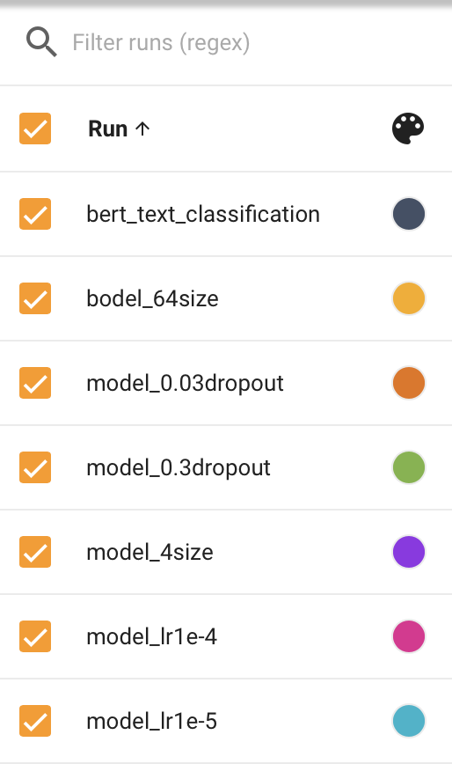
图 1 TensorBoard 中各实验 Run 与颜色对应
5. 第 3 个 Epoch 的核心结果
实验 | 改变参数 | Train Acc | Train Loss | Dev Acc
Baseline | 默认 | 93.20% | 0.2714 | 86.60%
Batch Size=64 | BS=64 | 89.77% | 0.4535 | 84.70%
Batch Size=4 | BS=4 | 93.20% | 0.2613 | 84.50%
Dropout=0.03 | hidden dropout=0.03 | 94.33% | 0.2420 | 83.10%
Dropout=0.3 | hidden dropout=0.3 | 87.53% | 0.4880 | 83.60%
LR=1e-4 | lr=1e-4 | 91.10% | 0.3755 | 86.50%
LR=1e-5 | lr=1e-5 | 91.17% | 0.3771 | 86.70%
从最终数值看，Learning Rate 三组的 Dev Accuracy 非常接近；Batch Size=4 和 64 的验证集结果均低于基线；Hidden Dropout 过低或过高时，验证集准确率均明显下降。

6. 验证集准确率曲线分析
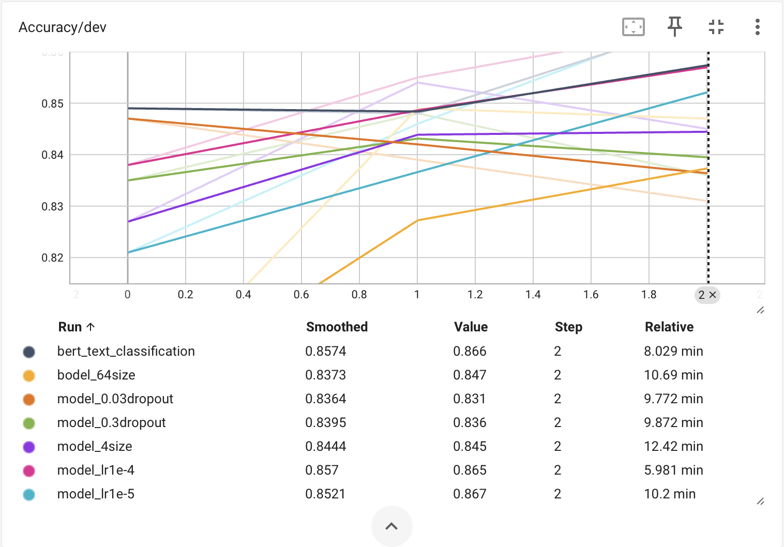
图 2 Accuracy/dev：各实验验证集准确率随 Epoch 的变化
6.1 Learning Rate
lr=1e-5、2e-5 和 1e-4 在第 3 个 Epoch 的 Dev Accuracy 分别约为 86.7%、86.6% 和 86.5%，仅相差约 0.2 个百分点。说明在当前任务与 3 个 Epoch 内，模型对该范围的基础学习率变化不十分敏感。可能是由于AdamW 会依据梯度统计量自适应调节不同参数的实际更新幅度，但并不会自动修改用户设定的基础 learning rate。
本实验未固定随机种子，分类头初始化、DataLoader shuffle 和 Dropout 都会带来随机波动，因此 0.1%～0.2% 的差距不宜解释为确定的优劣。
6.2 Batch Size
Batch Size=16 的基线最终 Dev Accuracy 为 86.6%，Batch Size=4 和 64 分别约为 84.5% 和 84.7%。在固定 3 个 Epoch 时，Batch Size 越小，每轮 optimizer.step() 次数越多；Batch Size 越大，更新次数越少。因此该实验同时体现了梯度批量大小与固定 Epoch 下优化步数的影响。
6.3 Hidden Dropout
Hidden Dropout=0.03 时最终 Dev Accuracy 降至约 83.1%，而训练集表现更好，说明正则化减弱后模型更容易拟合训练数据，但泛化下降；Hidden Dropout=0.3 时 Dev Accuracy 约为 83.6%，训练准确率也明显降低，说明较强正则化可能限制充分拟合。基线 0.1 的训练与验证结果更平衡。
7. 训练集准确率曲线分析
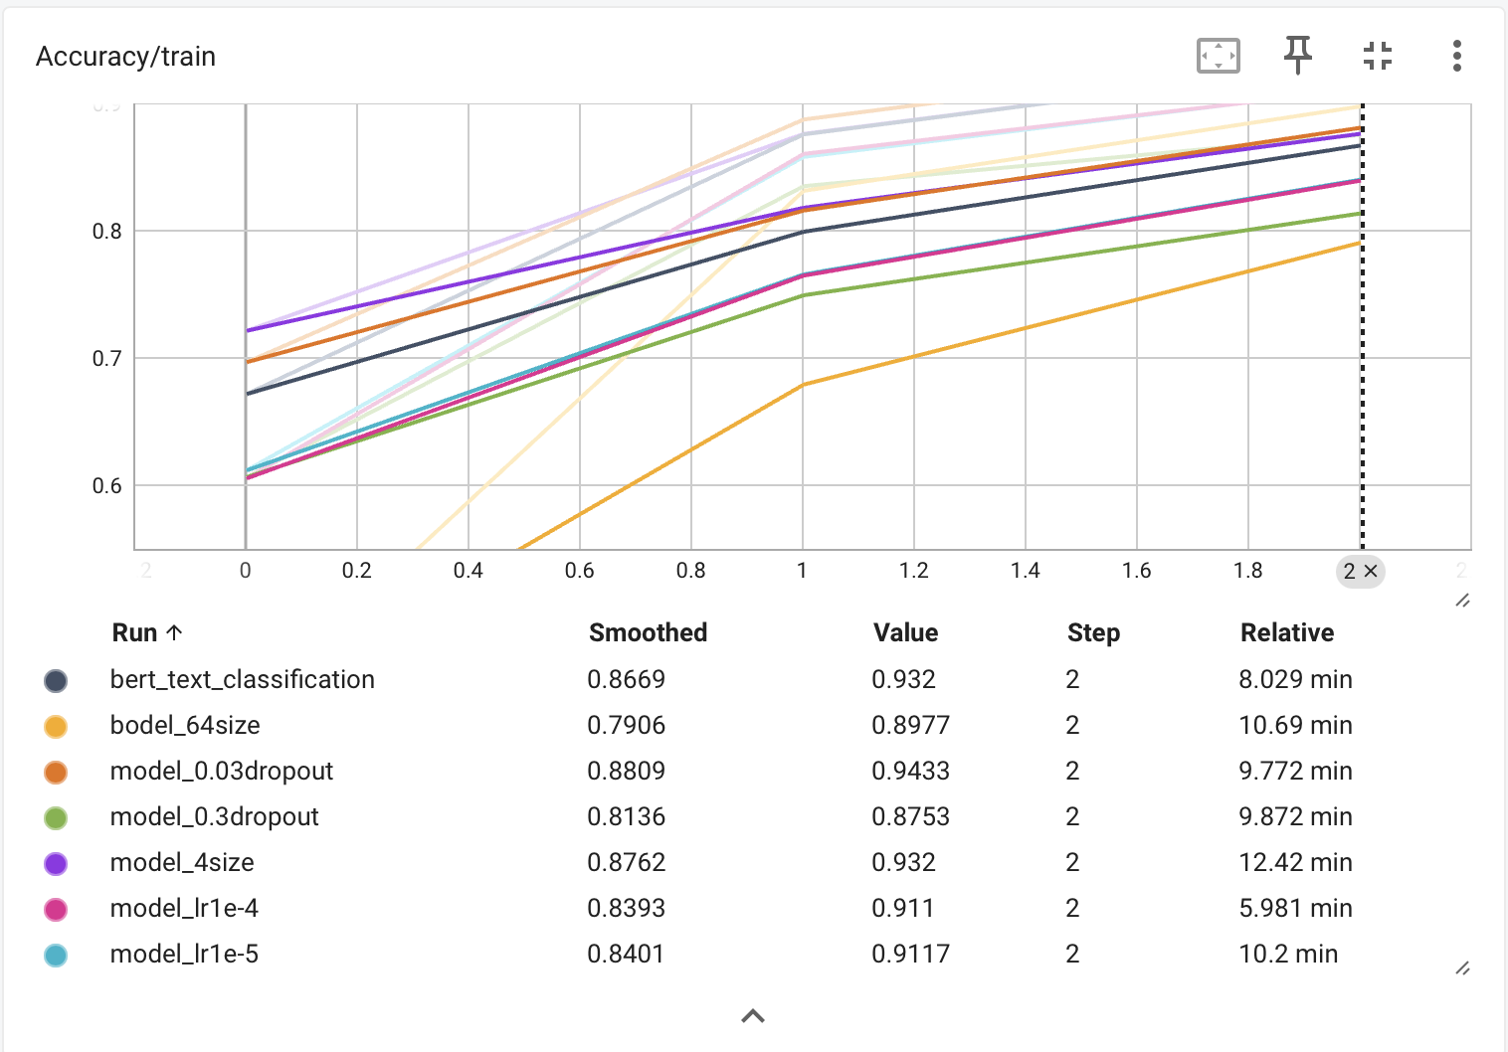
图 3 Accuracy/train：各实验训练集准确率随 Epoch 的变化
训练准确率整体随 Epoch 增长而上升，表明各组实验都在持续学习。Hidden Dropout=0.03 的训练准确率最高（94.33%），但其 Dev Accuracy 最低之一，体现出“训练集拟合更好并不等于泛化更好”。Hidden Dropout=0.3 的训练准确率仅 87.53%，与较高 Train Loss 一致，说明更强 Dropout 明显提高了训练难度。
Batch Size=64 的 Train Accuracy 为 89.77%，低于基线和 Batch Size=4。结合固定 Epoch 设置，这与每个 Epoch 的参数更新次数较少相符。Batch Size=4 的 Train Accuracy 与基线同为 93.20%，但 Dev Accuracy 更低，说明更多更新并没有直接转化为更好的验证集表现。
8. 训练损失曲线分析
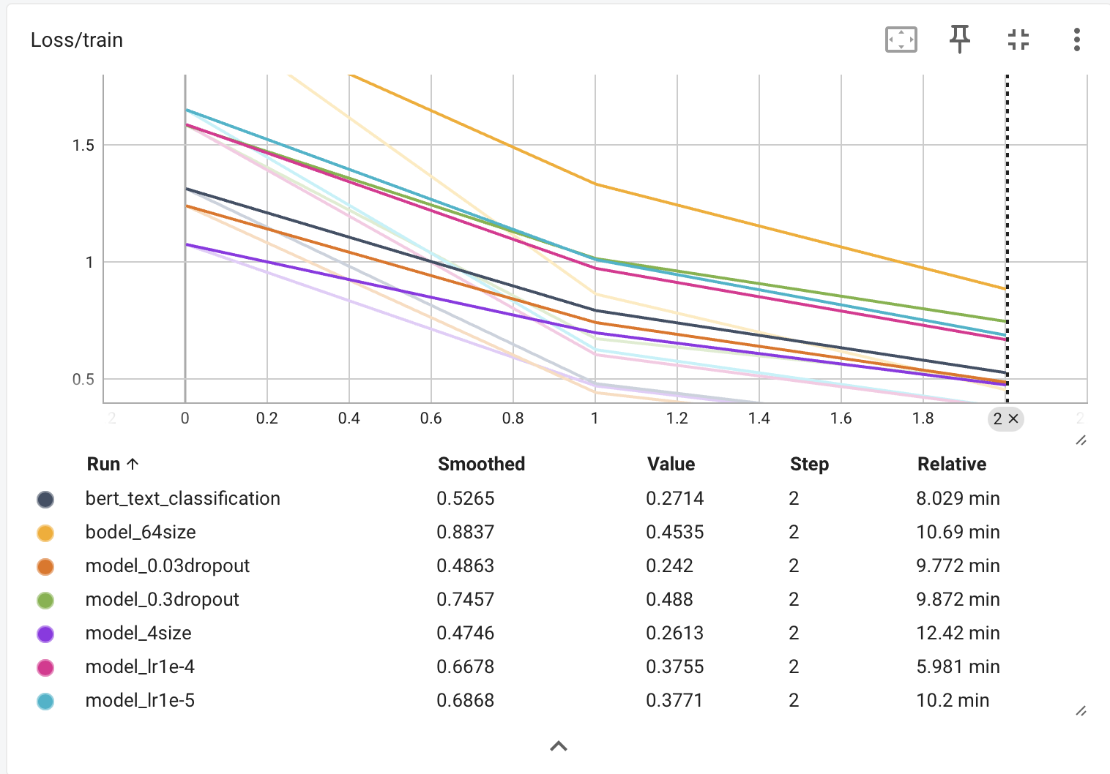
图 4 Loss/train：各实验训练损失随 Epoch 的变化
所有实验的 Train Loss 均随训练进行而下降，说明优化过程整体有效。Hidden Dropout=0.03 的最终 Train Loss 最低（0.2420），对应最高的 Train Accuracy；Hidden Dropout=0.3 的最终 Train Loss 最高（0.4880），对应最低的 Train Accuracy。这与 Dropout 强度对模型拟合能力的预期影响一致。
（注：一般预期Dropout越强，模型拟合能力越弱；反之Dropout 越弱，拟合能力越强。）
Batch Size=64 的最终 Train Loss 为 0.4535，明显高于 Batch Size=16 和 4。需要注意，本实验的 train_loss 是训练过程中每个 batch 的平均 loss 再对 batch 求平均，且模型在一轮内持续更新，因此它主要反映“训练过程中的平均损失”，不等同于 Epoch 结束后用同一个固定模型重新评估全训练集得到的 loss。不同 Batch Size 下仍可用于观察总体趋势，但不宜对很小的数值差异作过度解释。
9. 综合结论
本实验在 bert-base-chinese 文本分类模型上完成了 Learning Rate、Batch Size 和 Hidden Dropout 三类超参数的控制变量实验。从训练与验证曲线可以得到以下主要结论：
- Learning Rate：1e-5、2e-5 和 1e-4 的最终 Dev Accuracy 差异很小，说明在当前任务和训练轮数下，模型对该范围内的基础学习率变化不十分敏感。AdamW 的自适应更新机制可能是影响因素之一，但基础 learning rate 仍然是有效且重要的超参数。
- Batch Size：在固定 3 个 Epoch 时，Batch Size 会改变每轮参数更新次数。过大的 Batch Size 训练进展较慢（每个epoch参数更新次数更少）；过小的 Batch Size 虽能取得较低 Train Loss，但未带来更高 Dev Accuracy。基线 Batch Size=16 在本实验中呈现较平衡的训练与验证表现。
- Hidden Dropout：0.03 时正则化偏弱，Train Accuracy 高、Train Loss 低，但 Dev Accuracy 明显下降，表现出更强过拟合倾向；0.3 时正则化偏强，训练拟合受到明显限制；0.1 在本实验范围内体现了更合理的拟合与泛化平衡。
- 整体上，训练集指标不能单独作为模型优劣依据。超参数分析需要同时观察 Train Loss、Train Accuracy 和 Dev Accuracy，重点判断模型是否有效收敛以及训练性能能否转化为验证集泛化能力。
10. 实验局限与后续可改进方向
- 未固定随机种子：不同实验之间存在随机初始化、shuffle 和 Dropout 带来的波动。若需要更严格的论文式比较，可固定随机种子并重复多次实验，报告均值和标准差。
- 每组仅训练 3 个 Epoch：较大的 Batch Size 组更新次数明显更少，可能尚未充分收敛。后续可比较固定 Epoch 与固定 optimizer step 两种实验设计。
- 当前 TensorBoard 只记录 Train Loss，未记录 Dev Loss。如果后续继续完善报告，将增加 Dev Loss 曲线，更直接分析过拟合与泛化变化。
- Dropout 实验仅调整 hidden_dropout_prob，并固定 attention dropout 和 classifier dropout，这使控制变量更清晰；若后续研究其他 Dropout 位置，应单独设计实验并避免同时改变多个机制。
附注：结果读取说明
TensorBoard 图中同时显示 Smoothed 与 Value。本报告表格采用原始 Value 作为第 3 个 Epoch 的实验结果；Smoothed 仅用于曲线视觉平滑，不作为最终数值。

